**LAPORAN MODUL II**

**PRAKTIKUM PEMROGRAMAN BERBASIS WEB**

**Pembuatan Situs di Webserver dan Dasar-Dasar PHP**

Disusun untuk Memenuhi Matakuliah Praktikum Pemrograman Berbasis Web

Yang dibimbing oleh Bapak Muhammad Jauharul Fuady



Disusun Oleh:

FATIMAH NOVI WARKITA

110533430592

S1 PTI OFF D 2011

**UNIVERSITAS NEGERI MALANG**

**FAKULTAS TEKNIK**

**JURUSAN TEKNIK ELEKTRO**

**PRODI PENDIDIKAN TEKNIK INFORMATIKA**

**Oktober 2013**

**Pembuatan Situs di Webserver dan Dasar-Dasar PHP**

1. **Tujuan** 
   1. Mengetahui langkah-langkah cara membuat situs di webserver
   2. Memahami struktur dasar dokumen PHP
   3. Mampu membuat dokumen PHP yang baik dan benar
   4. Mampu memanfaatkan elemen-elemen dasar untuk mengolah dan menampilkan informasi.
2. **Dasar Teori**
   1. **Pegantar Apache2**

Webserver Apache dapat digunakan untuk menampung beberapa situs dalam mesin yang sama. Dari situs yang sederhana tanpa konfigurasi yang rumit hingga situs yang kompleks yang menggunakan konfigurasi khusus. Salah satu keunggulan apache ini adalah setiap situs tersebut menggunakan alamat IP yang sama.

* 1. **PHP**

PHP (*Hypertext Preprocesor*) merupakan salah satu bahasa *web-scripting* yang sangat *powerful*. Sejak pertama kali diperkenalkan, bahasa ini dimaksudkan untuk menghasilkan halaman-halaman web yang dinamis. Hingga saat ini, PHP banyak sekali digunakan dalam membuat aplikasi web – baik lokal maupun Internet – dinamis dan atraktif.

* 1. **Tipe Data**

PHP mendukung delapan tipe primitif, yang terdiri dari empat tipe skalar (*boolean, integer, float/double,* dan  *string*), dua tipe gabungan (*array* dan *object*), dan sisanya adalah tipe khusus (NULL dan *resource*). Meskipun keberadaan tipe data dalam deklarasi variabel tidak penting, namun tahap selanjutnya sangatlah penting.

* 1. **Komentar**

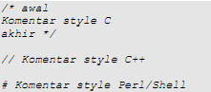PHP mendukungg tiga jenis sintaks untuk menulis baris komentar, meliputi style C, C++, dan Perl/Shell.

Meskipun ketiga jenis style di atas valid, namun upayakan untuk memiih style yang paling sesuai. Umumnya, style C digunakan utnuk komentar yang terdiri dari beberapa baris, sedangkan sisanya untuk satu baris.

* 1. **Tag PHP**

Parser PHP bekerja dengan menguraikan instruksi-instruksi yang diletakkan di antara tag pembuka dan penutup. Ada empat jenis style tag yang dapat kita gunakan untuk menyatakan bahwa kode merupakan indtruksi PHP.

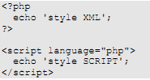Dua dari empat jenis tag yang selalu tersedia tanpa memerlukan konfigurasi adalah style XML dan SCRIPT.

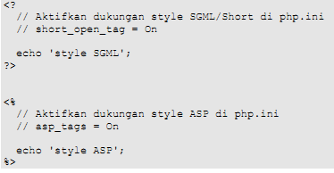Dua style tag lainnya memerlukan aktivasi dukungan di file konfigurasi php.ini.

1. **Pembuatan Situs di Webserver**
   1. Langkah-langkah :
2. Masuk terlebih dahulu ke *Virtualbox* debian dan melihat IP yang ada pada debian.
3. Membuka aplikasi **PuTTY** yang telah pengguna install untuk melakukan konfigurasi Apache.
4. 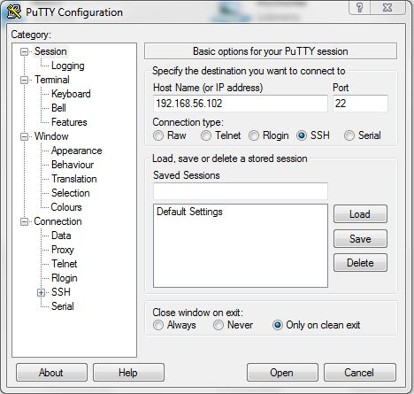Memasukkan IP yang ada pada debian di *Host Name(Or IP Addrerss)* yaitu 192.168.56.102. Portnya tetap yaitu 22 seperti pada Gambar 3.1. Klik *open* untuk melanjutkan.

**Gambar 3.1. Memasukkan alamat IP pada PuTTY**

1. Akan keluar tampilan seperti Gambar 3.2. Klik “Yes” untuk melanjutkannya.

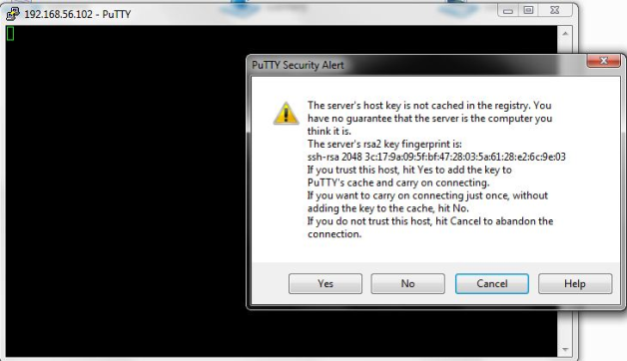

**Gambar 3.2. PuTTY *Security Alert***

1. 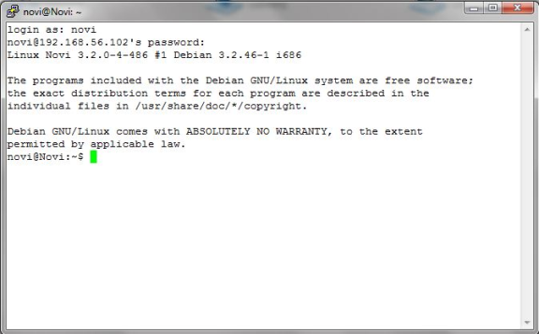Akan keluar tampilan seperti *Command Promt*. Pengguna memasukkan *username username* yang telah pengguna buat ketika instalasi debian, tekan *enter*. Kemudian memasukkan *password* dari *username*. Menekan *enter*, akan masuk ke debian seperti Gambar 3.3.

**Gambar 3.3. Memasukkan *username* dan *password***

1. 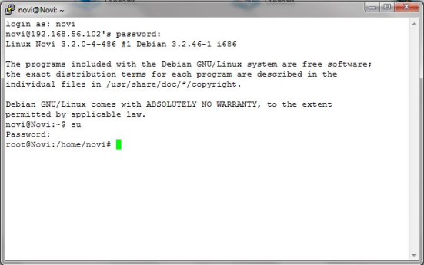Pada akhir dari perintah di atas, pengguna diminta untuk mengetikkan “su” dan *password* pada *root*, sehingga pengguna masuk pada *home* dari debian. Tampilannya seperti Gambar 3.4.

**Gambar 3.4. ketik “su” dan *password* dari *root***

1. 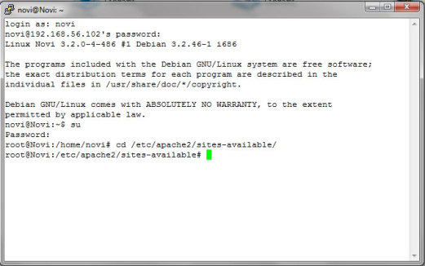Mengetikkan “cd /etc/apache2/sites-available/” untuk menambah situs di webserver apache seperti pada Gambar 3.5.

**Gambar 3.5. Menambah situs di webserver apache**

1. 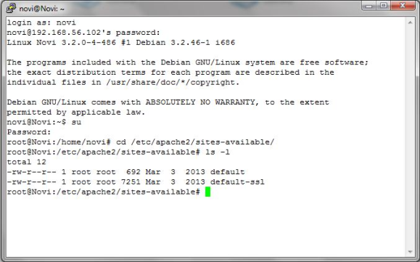Mengetikkan “ls -l” pada perintah terakhir untuk melihat daftar folder dan file yang ada, maka akan memberikan keluaran seperti pada Gambar 3.6.

**Gambar 3.6. Melihat daftar folder dan file**

1. 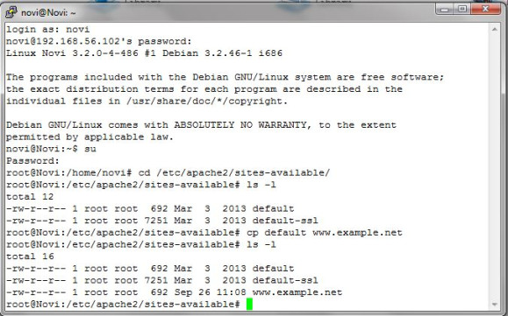Menyalin file *default* (www.example.net) dengan menggunakan perintah “cp default www.example.net” akan menghasilkan seperti pada Gambar 3.7.

**Gambar 3.7. Menyalin File *default***

1. 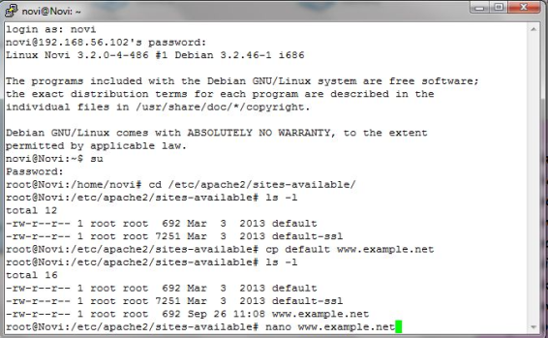Melakukan *editing* pada PuTTY dengan menggunakan perintah “nano” seperti pada Gambar 3.8.

**Gambar 3.8. *Editing* PuTTY**

1. 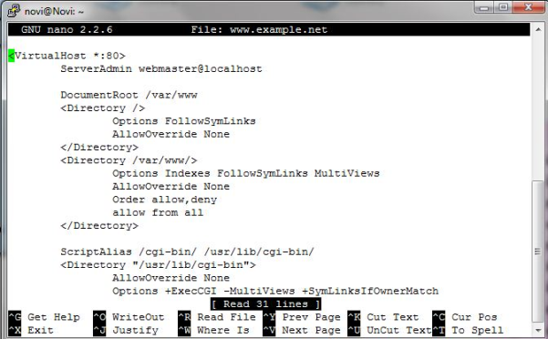Akan tampil lembar untuk melakukan *editing* pada PuTTY seperti pada Gambar 3.9.

**Gambar 3.9. Lembar *Editing* PuTTY**

1. 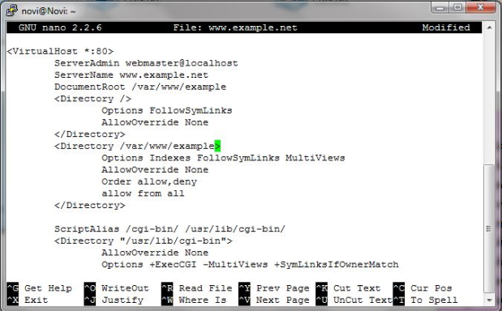Meng-*edit* teks dengan menggunakan *editor* teks. Pengguna menambah “ServerName www.example.net” di bawah ServerAdmin, “example” pada “DocumentRoot /var/www/”, dan menambah “example” juga pada “<Directory /var/www” seperti pada Gambar 3.10. Untuk menyimpan perubahan menekan tombol *Ctrl+x* pada *keyboard*.

**Gambar 3.10. *Edit* file pada PuTTY**

1. Pada Gambar 3.11 merupakan permintaan peretujuan tentang perubahan di atas. Menekan *Y+Enter* untuk menyetujui perubahan pada PuTTY.

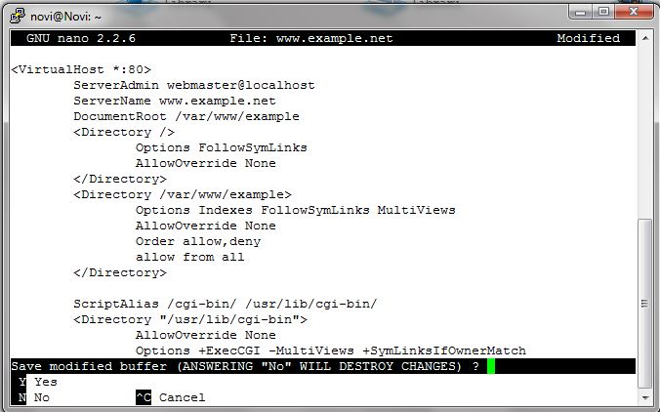

**Gambar 3.11. Permintaan persetujuan perubahan PuTTY**

1. Setelah pengguna melakukan langkah di atas, maka akan keluar tampilan seperti pada Gambar 3.12. Pengguna telah selesai melakukan perubahan pada PuTTY.

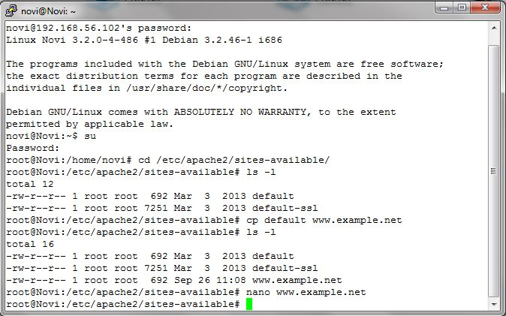

**Gambar 3.12. Hasil dari *Y+Enter***

1. Melakukan aktivasi pada situs dengan meggunakan perintah “a2ensite www.example.net” seperti pada Gambar 3.13.

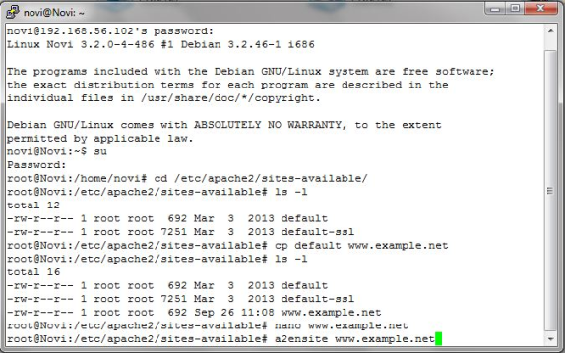

**Gambar 3.13. Aktivasi Situs**

1. 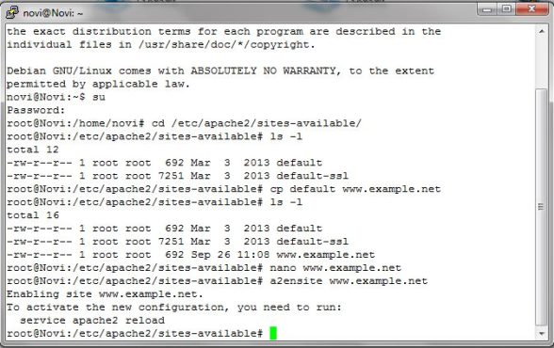Setelah aktivasi pada situs selesai, pengguna menekan *enter*. Hasilnya akan ada perintah untuk *reload* seperti pada Gambar 3.14.

**Gambar 3.14. Perintah *Reload***

1. 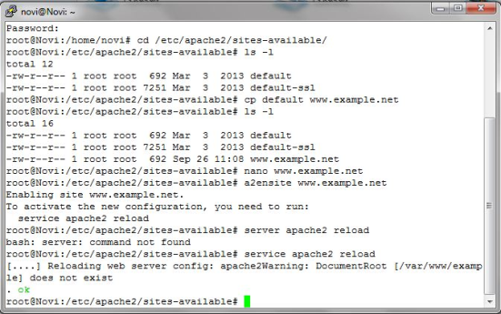Setelah melakukan aktivasi, untuk mengetahui perubahan, maka seharusnya pengguna melakukan *restart* *service apache2* dengan menggunakan perintah “service apache2 reload”, dan menekan enter seperti pada gambar 3.15.

**Gambar 3.15. *Restart service apache2***

1. 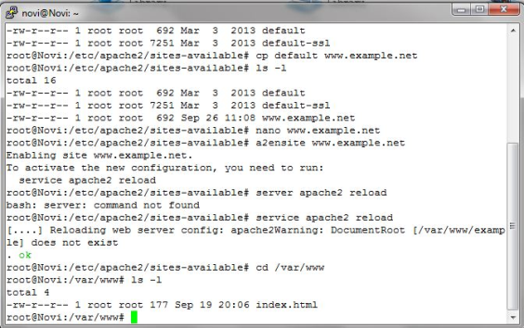Setelah selesai di –*restart*, maka pengguna melakukan konfigurasi pada direktori server dengan cara mengetik perintah “cd /car/www” menekan enter, kemudian mengetikkan perintah lagi”ls –l” seperti pada Gambar 3.16.

**Gambar 3.16. konfogurasi direktori server**

1. 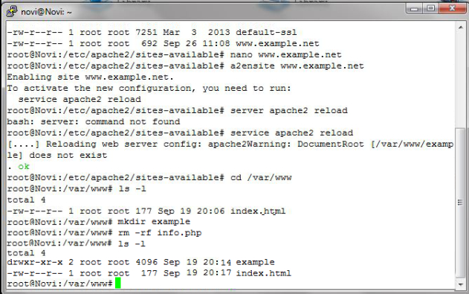Membuat direktori dengan mengetikkan perintah “mkdir example”,menekan enter. “rm –rf info.php”, menekan enter. “Kemudian melihat folder dan file dengan mengetikkan perintah “ls –l” seperti pada Gambar 3.17.

**Gambar 3.17. Membuat direktori basis dari www.example.net**

1. 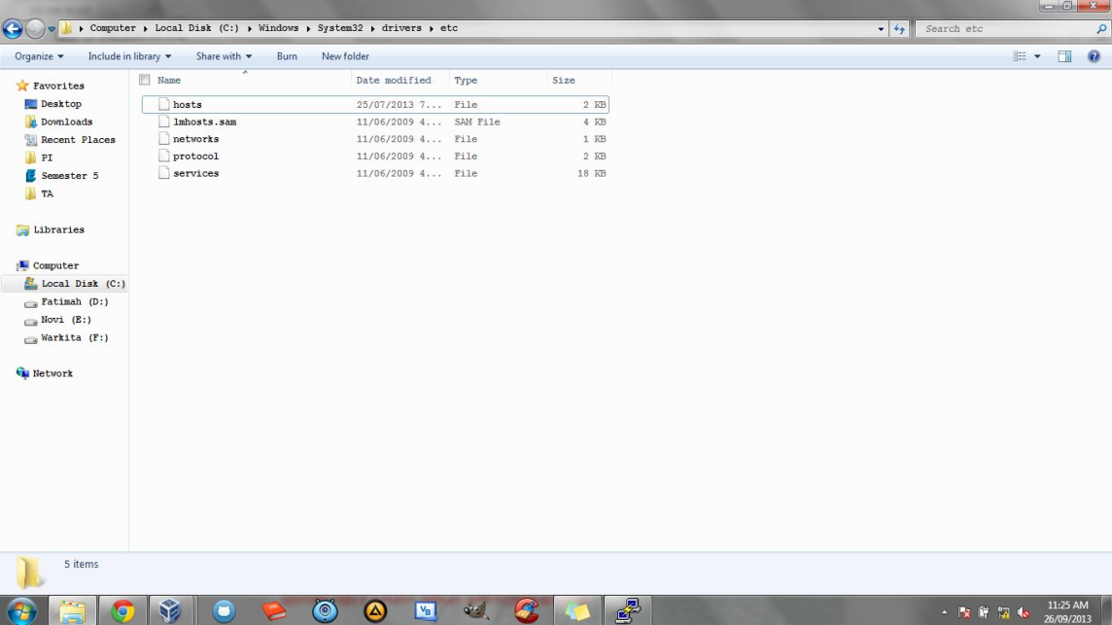Setelah selesai, pengguna melakukan konfigurasi pada *name server* dengan cara masuk pada “C:\Windows\System32\drivers\etc” kemudian memilih “hosts” untuk melakukan *editing* dan menambah situs “www.example.net” seperti pada Gambar 3.18.

**Gambar 3.18. Konfigurasi name server**

1. 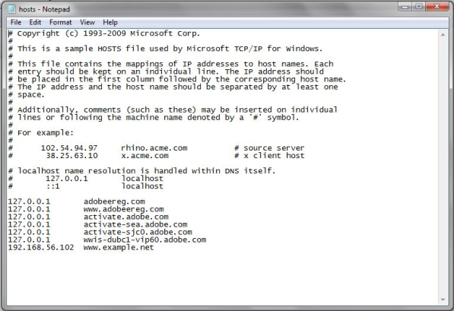Menambahkan *IP Address* dan alamat “www.example.net” pada hosts seperti Gambar 3.19.

**Gambar 3.19. Menambah *IP Address* dan nama alamatnya**

1. 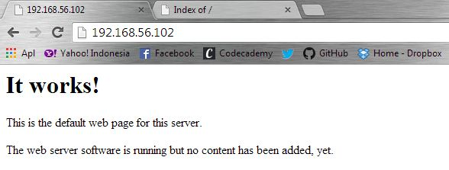Mengetikkan “192.168.56.102” pada *browser*, akan tampil seperti Gambar 3.20.

**Gambar 3.20. Tampilan *browser* 192.168.56.102**

1. 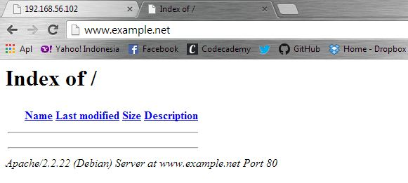Mengecek alamat “www.example.net” pada *browser*,akan tampil seperti Gambar 3.21.

**Gambar 3.21. tampilan www.example.net pada *browser***

* 1. **Latihan**

Membuat html sederhana!

1. Membuat *coding* dengan menggunakan *notepad* seperti pada gambar 3.22.

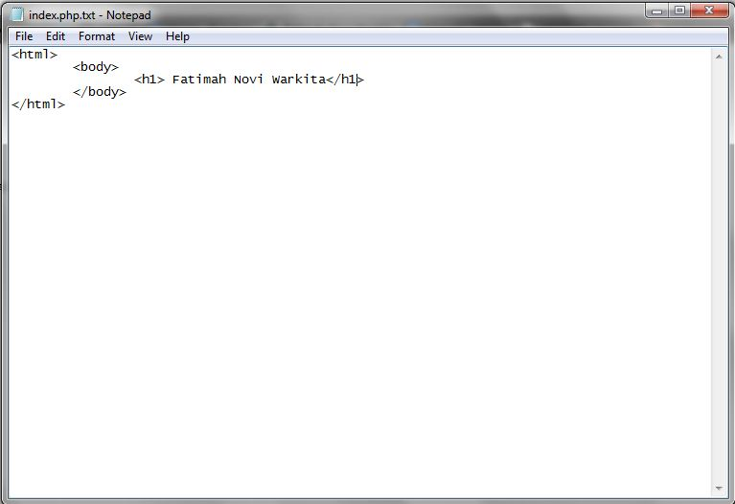

**Gambar 3.22 *Coding* html latihan**

1. 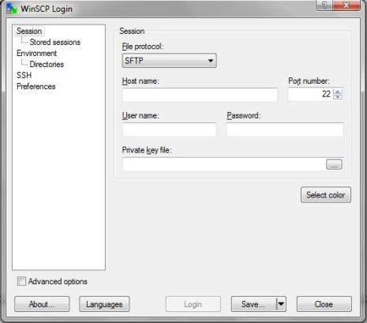Membuka aplikasi WinSCP, akan keluar tampilan seperti Gambar 3.23.

**Gambar 3.23. Tampilah awal WinSCP**

1. 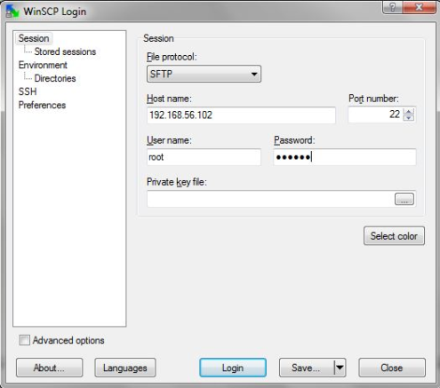Mengisi *Host Name* dengan IP yaitu “192.168.56.102”, *User name* dengan nama “root”, dan *password* dengan “123456” dalam hal ini menggunakan *password* dari *root* seperti Gambar 3.24. Kemudian memilih **login.**

**Gambar 3.25. Mengisi halaman WinSCP**

1. Ada peringatan setelah memilih **login**, maka memilih “yes” seperti Gambar 3.25.

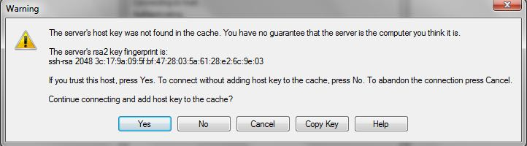

**Gambar 3.25. peringatan**

1. 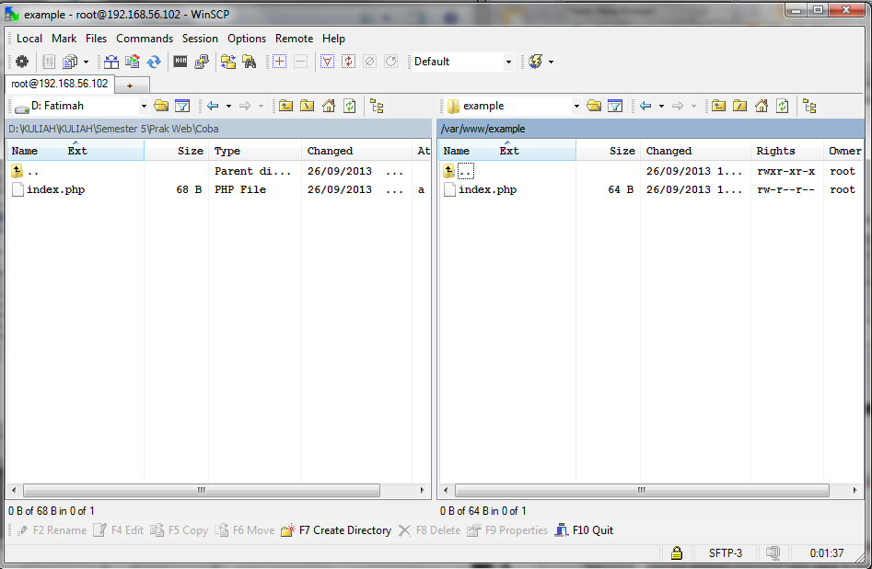Akan keluar tampilan seperti Gambar 3.26. Perantara bagi pengguna untuk menampilkan hasil buatan *coding* di atas. Pada sisi kanan merupakan tampilan dari debian, dan sebelah kiri dari windows.

**Gambar 3.26. Tampilan windows dan debian**

1. 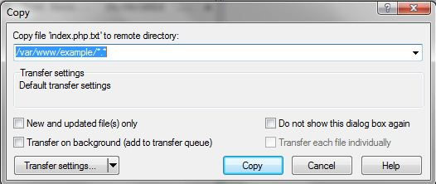Meng-*copy* index.php dari kiri ke kanan dengan cara menarik dari kiri ke kanan. Akan tampil perintah seperti Gambar 3.27.

**Gambar 3.27. *Copy* index.php dari kiri ke kanan**

1. 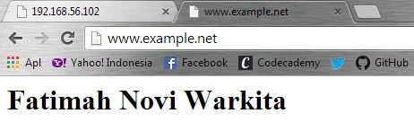Mengetikkan kembali “www.example.net” pada *browser*, akan tampil seperti Gambar 3.28.

**Gambar 3.28. Tampilah browser setelah diubah**

1. **Dasar-Dasar PHP**
   1. **Latihan**
      1. Program PHP
2. Sintaks Panjangnya

Sintaks

<!DOCTYPE HTML PUBLIC"-//W3C//DTD HTML 4.0 Transitional//EN">

<html xmlns="http://www.w3.org/199/xhtml" xml:lang="en" lang="en">

<head>

<title>Demo</title>

</head>

<body>

<?php

echo 'Kode PHP disini';

// ...

?>

<p> Dokumen HTML </p>

<?php

echo 'Kode PHP disini';

//. . .

?>

</body>

</html>

Hasil

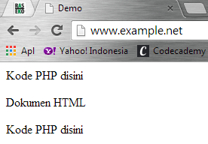

1. Sintaks singkatannya

Sintaks

|  |
| --- |
| <!DOCTYPE HTML PUBLIC"-//W3C//DTD HTML 4.0 Transitional//EN">  <html xmlns="http://www.w3.org/199/xhtml" xml:lang="en" lang="en">  <head>  <title>Demo</title>  </head>  <body>  <p> Koder <?php echo "PHP";?> di HTML </p>  </body>  </html> |

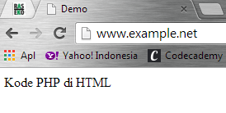Hasil

* + 1. Variabel

1. Variabel Dasar

Sintaks

|  |
| --- |
| <!DOCTYPE HTML PUBLIC"-//W3C//DTD HTML 4.0 Transitional//EN">  <html xmlns="http://www.w3.org/199/xhtml" xml:lang="en" lang="en">  <head>  <title>Demo Variabel</title>  </head>  <body>  <?php  //Deklarasi dan inisialisasi  $bil = 3;  echo $bil;  ?>  </body>  </html> |

Hasil

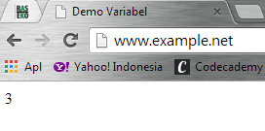

1. Variabel Pengembangan 1

Sintaks

<!DOCTYPE HTML PUBLIC"-//W3C//DTD HTML 4.0 Transitional//EN">

<html xmlns="http://www.w3.org/199/xhtml" xml:lang="en" lang="en">

<head>

<title>Demo Variabel</title>

</head>

<body>

<?php

//Deklarasi dan inisialisasi

$bil = 3;

//Dumping informasi mengenai variabel

var_dump($bil);

print_r($bil);

?>

</body>

</html>

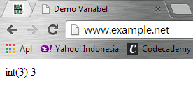Hasil

1. Variabel Pengembangan 2

Sintaks

<!DOCTYPE HTML PUBLIC"-//W3C//DTD HTML 4.0 Transitional//EN">

<html xmlns="http://www.w3.org/199/xhtml" xml:lang="en" lang="en">

<head>

<title>Demo Variabel</title>

</head>

<body>

<?php

//Deklarasi dan inisialisasi

$bil = 3;

var_dump($bil);

//output: int(3)

$var_dump = "";

var_dump($var);

//Output: String(0) ""

$var = null;

var_dump($var);

//output: NULL

?>

</body>

</html>

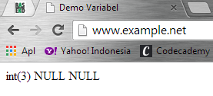Hasil

* + 1. Tipe Data dan Casting

1. Tipe Data

Sintaks

<!DOCTYPE HTML PUBLIC"-//W3C//DTD HTML 4.0 Transitional//EN">

<html xmlns="http://www.w3.org/199/xhtml" xml:lang="en" lang="en">

<head>

<title>Cek Tipe</title>

</head>

<body>

<?php

//Deklarasi dan inisialisasi

$bil = 3;

var_dump(is_int($bil));

//output: bool(true)

$var_dump = "";

var_dump(is_string($var));

//Output: bool(true)

?>

</body>

</html>

Hasil

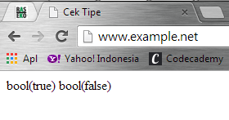

1. Casting

Sintaks

<!DOCTYPE HTML PUBLIC"-//W3C//DTD HTML 4.0 Transitional//EN">

<html xmlns="http://www.w3.org/199/xhtml" xml:lang="en" lang="en">

<head>

<title>Seleksi</title>

</head>

<body>

<?php

$a = 10;

$b = 5;

if($a > $b)

{

echo 'a lebih besar dari b';

}

?>

</body>

</html>

<!DOCTYPE HTML PUBLIC"-//W3C//DTD HTML 4.0 Transitional//EN">

<html xmlns="http://www.w3.org/199/xhtml" xml:lang="en" lang="en">

<head>

<title>Casting Tipe</title>

</head>

<body>

<?php

$str = '123abd';

//Casting nilai variabel $str ke integer

$bil = (int) $str; //$bil = 123

echo gettype($str);

//Output : string

echo gettype($bil);

//Output: integer

?>

</body>

</html>

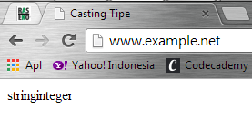Hasil

* + 1. Pernyataan Seleksi

1. Pernyataan If

Sintaks

Hasil

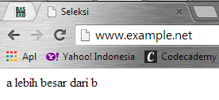

1. Pernyataan If-Else

Sintaks

<!DOCTYPE HTML PUBLIC"-//W3C//DTD HTML 4.0 Transitional//EN">

<html xmlns="http://www.w3.org/199/xhtml" xml:lang="en" lang="en">

<head>

<title>Seleksi if-else</title>

</head>

<body>

<?php

$a = 10;

$b = 5;

if($a > $b)

{

echo 'a lebih besar dari b';

}

else

{

echo 'a TIDAK lebih besar dari b';

}

?>

</body>

</html>

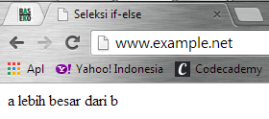Hasil

1. Pernyataan If-Elseif

Sintaks

<!DOCTYPE HTML PUBLIC"-//W3C//DTD HTML 4.0 Transitional//EN">

<html xmlns="http://www.w3.org/199/xhtml" xml:lang="en" lang="en">

<head>

<title>Seleksi if-elseif</title>

</head>

<body>

<?php

$a = 10;

$b = 5;

if($a > $b)

{

echo 'a lebih besar dari b';

}

elseif ($a == $b)

{

echo 'a sama dengan b';

}

else

{

echo 'a kurang dari b';

}

?>

</body>

</html>

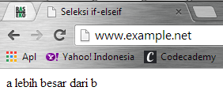Hasil

1. Pernyataan Switch

Sintaks

<!DOCTYPE HTML PUBLIC"-//W3C//DTD HTML 4.0 Transitional//EN">

<html xmlns="http://www.w3.org/199/xhtml" xml:lang="en" lang="en">

<head>

<title>Seleksi switch</title>

</head>

<body>

<?php

$i = 0;

if($i == 0)

{

echo "i equals 0";

}

elseif ($i == 1)

{

echo "i equals 1";

}

elseif ($i == 2)

{

echo "i equals 2";

}

//Ekuivalent, dengan pendekatan switch

switch ($i)

{

case 0:

echo "i equals 0";

break;

case 1:

echo "i equals 1";

break;

case 2:

echo "i equals 2";

break;

}

?>

</body>

</html>

Hasil

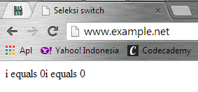

* + 1. Pengulangan

1. Pengulangan While

Sintaks

<!DOCTYPE HTML PUBLIC"-//W3C//DTD HTML 4.0 Transitional//EN">

<html xmlns="http://www.w3.org/199/xhtml" xml:lang="en" lang="en">

<head>

<title>Loop While</title>

</head>

<body>

<?php

$i = 0;

while ($i < 10)

{

echo $i;

//Inkremen counter

$i++;

}

?>

</body>

</html>

Hasil

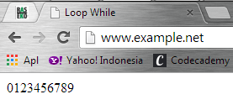

1. Pengulangan do-while

Sintaks

<!DOCTYPE HTML PUBLIC"-//W3C//DTD HTML 4.0 Transitional//EN">

<html xmlns="http://www.w3.org/199/xhtml" xml:lang="en" lang="en">

<head>

<title>Loop do-while</title>

</head>

<body>

<?php

$i = 0;

do

{

echo $i;

//Inkremen counter

$i++;

}

while ($i < 10);

?>

</body>

</html>

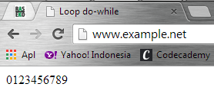Hasil

1. Pengulangan for

Sintaks

<!DOCTYPE HTML PUBLIC"-//W3C//DTD HTML 4.0 Transitional//EN">

<html xmlns="http://www.w3.org/199/xhtml" xml:lang="en" lang="en">

<head>

<title>Loop for</title>

</head>

<body>

<?php

for($i = 0; $i < 10; $i++)

{

echo $i;

}

?>

</body>

</html>

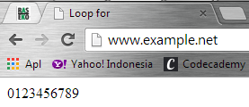Hasil

1. Pengulangan foreach

Sintaks

<!DOCTYPE HTML PUBLIC"-//W3C//DTD HTML 4.0 Transitional//EN">

<html xmlns="http://www.w3.org/199/xhtml" xml:lang="en" lang="en">

<head>

<title>Loop foreach</title>

</head>

<body>

<?php

$arr = array(1, 2, 3, 4);

foreach($arr as $value)

{

echo $value;

}

?>

</body>

</html>

Hasil

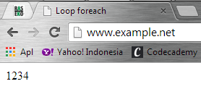

* + 1. Fungsi dan Prosedur

1. Definisi Fungsi/Prosedur

Sintaks

<!DOCTYPE HTML PUBLIC"-//W3C//DTD HTML 4.0 Transitional//EN">

<html xmlns="http://www.w3.org/199/xhtml" xml:lang="en" lang="en">

<head>

<title>Definisi Fungsi/Prosedur</title>

</head>

<body>

<?php

//contoh prosedur

function do_print()

{

//mencetak informasi timestamp

echo time();

}

//memanggil prosedur

do_print();

echo '<br />';

//contoh fungsi penjumlahan

function jumlah($a, $b)

{

return ($a + $b);

}

echo jumlah(2, 3);

//output : 5

?>

</body>

</html>

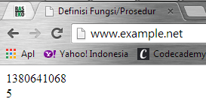Hasil

1. Argumen Fungsi/Prosedur

Sintaks

<!DOCTYPE HTML PUBLIC"-//W3C//DTD HTML 4.0 Transitional//EN">

<html xmlns="http://www.w3.org/199/xhtml" xml:lang="en" lang="en">

<head>

<title>Argumen Fungsi/Prosedur</title>

</head>

<body>

<?php

/**

* Mencetak String

* $teks nilai string

* $bold adalah argumen opsional

*/

function print_teks($teks, $bold = true)

{

echo $bold ? '<b>' .$teks. '</b>' : $teks;

}

print_teks('Indonesiaku');

//Mencetak dengan huruf tebal

print_teks('Indonesiaku’, false);

//Mencetak dengan huruf reguler

?>

</body>

</html>

Hasil

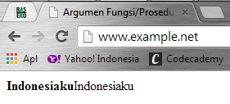

* 1. **Studi Kasus**

1. Buat fungsi *greeting* yang menerima argument integer jam (format 24 jam) dan mengembalikan nilai string (Selamat Pagi, Selamat Siang, Selamat Malam). Jika nilai tidak memenuhi maka akan mengembalikan string kosong.
2. Sintaks

|  |
| --- |
| <!DOCTYPE html PUBLIC "-//W3C//DTD HTML 4.0 Transitional//EN" >  <html xmlns="http://www.w3.org/1999/xhtml" xml:lang="en" lang="en">  <head>  <title>Program Fungsi Greeting</title>  </head>  <body>  <?  function greeting($jam)  {  if ($jam >= 00 and $jam < 10 )  {  $greet="Selamat Pagi";  }  else if ($jam >= 10 and $jam < 15 )  {  $greet="Selamat Siang";  }  else if ($jam >= 15 and $jam < 18 )  {  $greet="Selamat Sore";  }  else if ($jam >= 18 and $jam <= 24 )  {  $greet="Selamat Malam";  }  else  {  $greet="Error";  }  return $greet;  }    date_default_timezone_set('Asia/Jakarta');  $pukul = date("H:i");  echo '<h1>' .greeting($pukul). '</h1';  echo '<br /><br/><h2>Sekarang Jam ' .$pukul.'</h2>';  ?>  </body>  </html> |

1. Hasil

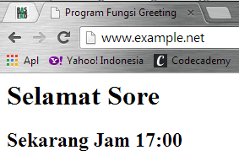

1. Penjelasan

Pada studi kasus ini menggunakan pernyataan if-else if karena terdapat beberapa pernyataan, sehingga tidak memungkinkan untuk hanya menggunakan if-else. Studi kasus ini meminta untuk mengembalikan nilai string sesuai dengan kondisi jam saat ini yang terdiri dari jam pagi, siang, sore, dan malam. Menggunakan waktu default pada laptop masing-masing dan menampilkan waktu saat itu dengan menggunakan perintah “$pukul = date(“H:i”);” dan memanggilnya lagi dengan diikuti kalimat “Sekarang Jam ”. Di bawah fungsi terdapat deklarasi pada pukul. Jadi, mencocokkan jam pengguna dengan pernyataan yang ada seperti hasil di atas.

1. Buat fungsi sederhana untuk men-generate matriks sel pada tabel. Misalkan diberikan argument 3(baris) dan 4(kolom), maka program akan menampilkan tabel berisi 3 baris dan 4 kolom sel.
2. Sintaks

|  |
| --- |
| <!DOCTYPE html PUBLIC "-//W3C//DTD HTML 4.0 Transitional//EN" >  <html xmlns="http://www.w3.org/1999/xhtml" xml:lang="en" lang="en">  <head>  <title>Generate Matrik Sel</title>  </head>  <body>  <h1>Matriks Sel pada Tabel</h1>  <?php  function matrik_tabel($brs,$klm)  {  echo "<table border='1'>";    for($tr=1;$tr<=$brs;$tr++)  {  echo "<tr>";  for($td=1;$td<=$klm;$td++)  {  echo "<td>baris: ".$tr." kolom: ".$td."</td>";  }  echo "</tr>";  }  echo "</table>";  }  $baris = 11; //jumlah baris  $kolom = 8; //jumlah kolom  matrik_tabel($baris,$kolom);  ?>  </body>  </html> |

1. 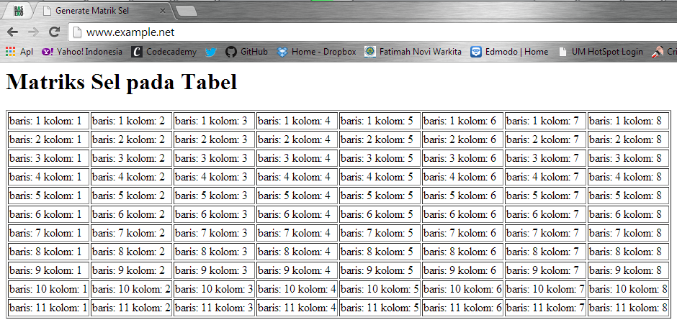Hasil
2. Penjelasan

Pada studi kasus 2 ini, meminta pengguna untuk membuat matriks sel pada tabel. Pertamanya membuat fungsi matriks_tabel dengan memberi nilai di dalamnya $br, dan $klm. Memanfaatkan pengulangan for untuk menampilkan kata baris dan kolom misalnya “baris 1 kolom 1”. Setelah fungsi terdapat deklarasi dari baris dan kolom seperti : $baris = 11; dan $ kolom = 8;. Kemudian pengguna mengisi fungsi di atas dengan $baris dan $kolom seperti : matriks_tabel($baris, $kolom). Akan tampil seperti hasil di atas.

* 1. **Tugas Praktikum**

1. Uraikan secara ringkas megenai *passing* argument di PHP dan berikan contoh *passing by value dan by reference.*
2. By Value

Pass by value, variable yang diberikan oleh parameter hanya akan diolah didalam fungsi,variabel yang berada diluar fungsi akan tetap. Dengan kata lain variabel yang dipakai oleh suatu fungsi tidak akan mempengaruhi variabel yang ada diluar. *Pass by value* membuat kopi dari variabel yang asli. Jadi variabel asli tidak terpengaruh.

1. Sintaks

|  |
| --- |
| <!DOCTYPE html PUBLIC "-//W3C//DTD HTML 4.0 Transitional//EN" >  <html xmlns="http://www.w3.org/1999/xhtml" xml:lang="en" lang="en">  <head>  <title>By Value</title>  </head>  <body>  <?php  function angka($nilai)  {  $nilai++;  }  $input=11;  angka($input);  echo $input;  ?>  </body>  </html> |

1. Hasil

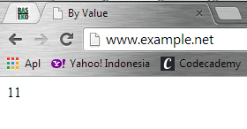

1. By Reference

Jika pada pass by value, nilai hasil olahan tidak dapat digunakan diluar fungsi, maka *pass by reference* sebaliknya, hasil olahan yang telah diproses di dalam fungsi dapat digunakan di luar fungsi, dengan kata lain value yang di luar fungsi akan turut berubah seiring perubahan yang terjadi pada variabel di dalam fungsi. Perintah yang dijalankan di fungsi mempengaruhi nilai variabel yang berada diluar fungsi.

1. Sintaks

|  |
| --- |
| <!DOCTYPE html PUBLIC "-//W3C//DTD HTML 4.0 Transitional//EN" >  <html xmlns="http://www.w3.org/1999/xhtml" xml:lang="en" lang="en">  <head>  <title>By Reference</title>  </head>  <body>  <?php  function angka(&$nilai)  {  $nilai++;  }  $input=11;  angka($input);  echo $input;  ?>  </body>  </html> |

1. 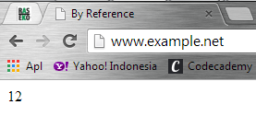Hasil
2. 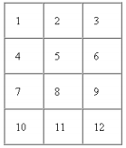Buat program sederhana untuk men-generate sel tabel secara fleksibel. Tekniknya, buat sebuah fungsi yang menerima argument berupa jumlah sel dan jumlah kolom. Jadi, pembentukan sel tabel didasarkan pada jumlah sel dan jumlah kolom yang diberikan. Sebagai contoh, hasil program dengan argument 12(sel) dan 3(kolom) diperlihatkan seperti gambar.

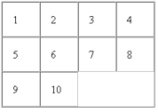Untuk contoh argument 10 dan 4 diperlihatkan seperti gambar.

1. Sintaks

|  |
| --- |
| <!DOCTYPE html PUBLIC "-//W3C//DTD HTML 4.0 Transitional//EN" >  <html xmlns="http://www.w3.org/1999/xhtml" xml:lang="en" lang="en">  <head>  <title>Generate Tabel Fleksibel</title>  </head>  <body>  <h1>Tabel Fleksibel</h1>  <?php  $baris=4;  $sel=11;  $kolom=3;  $width = $kolom * 100;  echo "<table width=".$width." border=1>";  $brs = 0;  $sl = 1;  while ($brs < $baris && $sl <= $sel)  {  echo "<tr>";  $klm = 0;  while ($klm < $kolom)  {  if ($sl <= $sel)  {  echo "<td><div align=center>".$sl."</div></td>";  $sl++;  }  $klm++;  }  echo "</tr>";  $brs++;  }  echo "</table>";  ?>  </body>  </html> |

1. Hasil

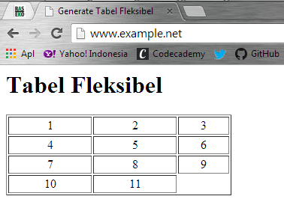

1. Penjelasan

Pada tugas praktikum ini, meminta pengguna untuk menampilkan tabel fleksibel. Pertama menentukan berapa kolom, baris, dan sel yang akan pengguna buat. Untuk selanjutnya mengikuti sl kurang dari sel, brs kurang dari baris, dank lm kurang dari kolom. Memberi border pada tabelnya sesuai dengan panjang tabel. Menempatkan tulisan yang ada pada tiap sel di tengan dengan perintah “align=center”. Seperti hanlnya membuat tabel, hanya saja pengguna menentukan juga jumlah selnya. Tampilannya seperti hasil di atas.

1. **Kesimpulan**
   1. Mahasiswa mengerti dan mengetahui langkah-langkah cara membuat situs di webserver dengan menggunakan PuTTY.
   2. Mahasiswa memahami struktur dasar dokumen PHP yaitu tipe data yang meliputi empat tipe skalar, dua tipe gabungan dan sisanya tipe khusus, komentar, tag, dsb.
   3. Mahasiswa mampu membuat dokumen PHP yang baik dan benar sesuai dengan kriteria yang ada(contoh pada latihan).
   4. Mahasiswa bisa memanfaatkan elemen-elemen dasar untuk mengolah dan menampilkan informasi dalam browser menggunakan PHP.
2. **Daftar ujukan**

Prasetya, Didik Dwi. 2010. *Modul 01 Dasar-Dasar PHP*. bahan ajar tidak dipublikasikan. UM. Malang

---------. 2013. *Pembuatan SItus di Webserver(pdf)*. bahan ajar tidak dipublikasikan. UM. Malang

Nungkie. *Passing Variabel pada PHP. (http://pingkie.blogspot.com/2010/03/passing-variabel-php.html*) pada tanggal 02 Oktober 2013 pukul 19.23